レイアウトの設定
形が決まったあとにレイアウトが決める 4 つ——ドラッグする継ぎ目とその限界、 ドック・カード・ボタン・サイドリストのための行、最大 3 本のテキストバー、 そして共有ディスプレイに要る確保領域。
2026-08-30 · https://offision.com/help/ja/signage/layout-reference/
レイアウトの形を選んだあと — それがレイアウトを変えるです
— 決めることが 4 つ残ります。どれも選んだレイアウトの種類を変えるものではなく、
その比率と、どのエリアが存在するかを決めます。

継ぎ目
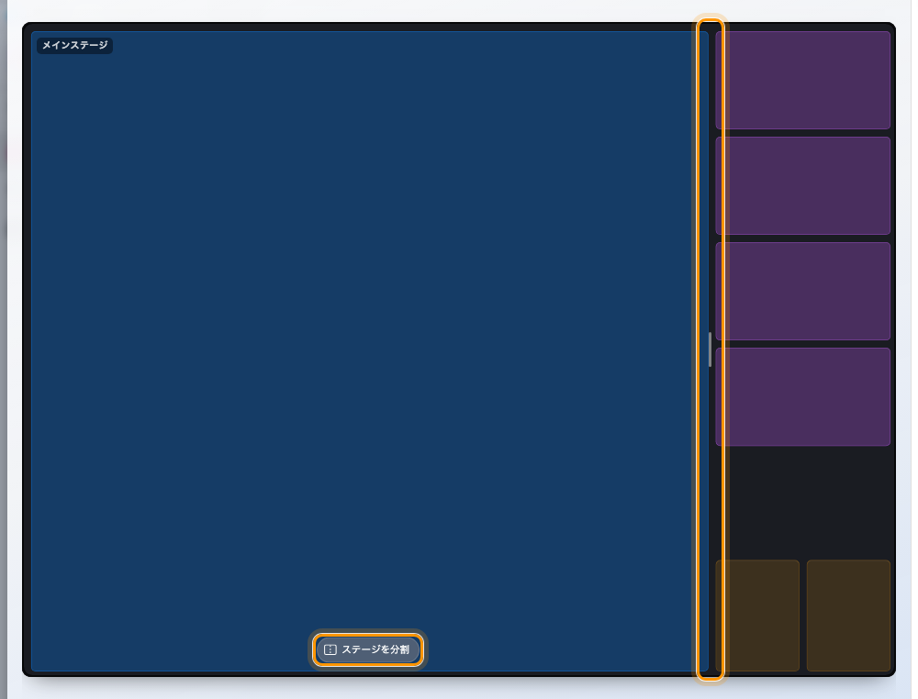
レイアウトの比率はすべて、それを動かす線そのものに付いたつまみで決まる。
比率は入力するのではなくドラッグします。それぞれの継ぎ目につまみがあり、動かしているあいだ
パーセントが出て、2 つの限界に印が付きます。
- ドックは画面の 16%〜40%、
- 分割ステージは 30/70 から 70/30 のあいだ、
- オーバーレイでは、それぞれの浮きに自由な側の縁のバーがあります。カードの積み重ねは
右に固定されているので左の縁が幅を、ボタンの列は下に固定されているので上の縁が高さを
変えます。
レールのどこにもドック幅のスライダーがないのは意図的です。継ぎ目のつまみは、ドックが
どれだけ広くなったかだけでなく端がどこにあるかも示しますが、スライダーは後者しか
示せません。
継ぎ目を限界の先まで押すと、止まるのではなく種類が変わります。狭くしすぎた 2 つめの
ステージはサイドリストになり、十分に広げたサイドリストは 2 つめのステージになります。
どちらの向きにも効くので、行き止まりにはなりません。
グリッドに継ぎ目はありません。 セルは定義からして正確に等しいので、つかむものも、
ずらしてしまうものもありません——目分量で水平を保たなければならない 2 つのステージ
ではなくグリッドを選ぶ理由が、まさにそこにあります。分割のカプセルが隠れるのも同じ
理由です。

行
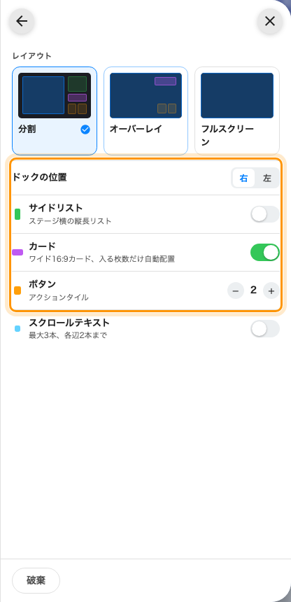
指し示す形を持たない答えたち。それぞれの領域の色が先頭に付く。
行 | 何をするか | いつ変えるか
ドックの位置 | ドックを左右どちらの端に置くか | 画面が出入口や角の横にあり、片側のほうが読みやすいとき
サイドリスト | ドックの先頭に縦長の列を足す | 主な中身の横に、今日の予約や来る予定の来訪者といった一覧を流したいとき
カード | 16:9 の情報カードの列 | 時計・天気・サマリーを、ステージを使わずに見せたいとき
ボタン | 3:4 のアクションタイルの列 | 誰かが押す、あるいは読み取らせる必要があるとき
カードバンド / ボタンバンド | 縦向きで、それぞれの帯をどちらの端に置くか | 縦長の画面では手が届くのが下なのでボタンは既定で下。ほかにその端が要るときだけ動かします
確保領域 | ステージの下端を空けておく | 画面がワイヤレス共有ディスプレイで、機器が自分の接続情報をそこに描くとき

このレイアウトでできないことは、灰色にするのではなく隠します。サイドリストは
オーバーレイと縦向きでは成り立たないので、そこには行そのものがありません。探さないで
ください。
横向きではカードの枚数を選びません:
カードは常にドックの幅ちょうどの 16:9 なので、何枚入るかは高さで決まり、高さはドックの
幅で決まります。ですから横向きのカードは数ではなくスイッチです。オンにすると列が
埋まり、ドックの継ぎ目をドラッグすると枚数が変わります。ドックを広げるほど、大きな
カードが少なく入ります。
縦向きには本物の − N + があります。縦向きの帯は幅いっぱいの 1 行で、カードがそれを
分け合うからです。

テキストバー
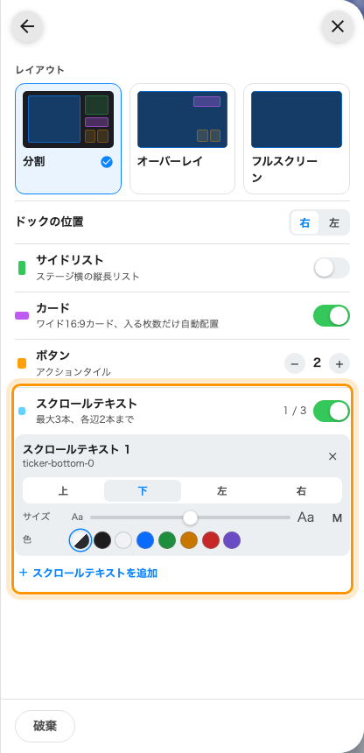
最大 3 本、同じ側には 2 本まで。1 本ごとに端・サイズ・色を持つ。
画面が持てるテキストバーは最大 3 本、同じ端には 2 本までです。1 本ごとに端、
サイズ、色——ボードに合わせるか、ほかのすべてと違って見えるべき告知のための
7 色のいずれか——を指定します。
帯は必ずしも流れる必要はありません。流れる 2 つのウィジェットのほかに、固定の
情報バー——時計、天気、ライブのセンサー測定値が止まったまま——を
載せられます。
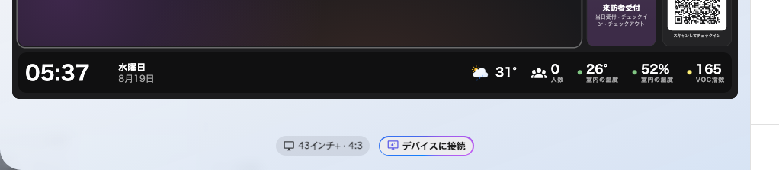
情報バーを載せた下端の帯。左に時計と日付、右にデータのチップ。
上と下の帯は幅いっぱいに走り、角を占めます。左と右の帯は縦に走り、上下の帯の
あいだの高さだけを取ります。その文字は縦に立ちます——中国語と日本語はそのまま縦に読め、
ラテン文字と数字は一緒に 90 度回ります。

確保領域
確保領域は 43 インチ以上の横向き 16:9 の画面にだけ現れ、理由はひとつだけです。
ワイヤレス共有ディスプレイは自分の接続情報——部屋の名前、参加するためのコード——を
画面の下部に描きますが、そのカードは Offision が描くものでも動かせるものでもありません。
オンにすると、メインステージの下の帯だけが空けられます。ほかは縮みません。ドックは
高さをそのまま保ち、カードとボタンの数も変わりません。下の帯のテキストバーは、
足すのではなくその中に入ることが許されているので、ステージが同じピクセル分を二度払う
ことはありません。

これらが決めないこと
- レイアウトがどの形か。スタイルと、主なステージを分けることは
レイアウトを変えるにあります。
- それぞれの場所に何を置くか — ウィジェットとその置き場所を参照。
- 画面の大きさ・形・向き。それらはレールのひとつ上、スクリーンのページにあり、
変えるとここの内容は置き換わるのではなく作り直されます。

